Lodewijk XIV
Absolutisme
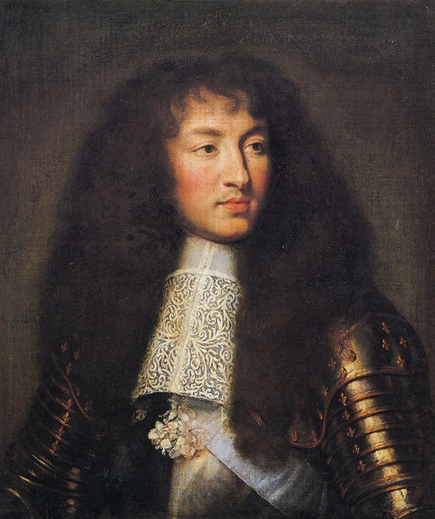
Geschiedenis
Mevrouw Hasirci
G2B

Inhoudsopgave

Hoofdstuk 1: Lodenwijk XIV en het absolutisme. (1a) §1: Biografie van Lodewijk XIV. Blz. 3
§2: De gebieden van Frankrijk onder Lodewijk XIV. Blz. 5

Hoofdstuk 2: De staat dat ben ik. (1b) §1: Argumenten. Blz. 6

Hoofdstuk 3: De Bartholomeus nacht. (2a) §1: Wat hield de Bartholomeusnacht in? Blz. 7

Hoofdstuk 4: Het intrekken van het Edict van Nantes. (3a)
§1: Wat hield het Edict van Nantes in? Blz. 8
§2: Waarom waren de Hugenoten het niet
eens met het intrekken van het
Edict van Nantes? Blz. 8
§3: De gevolgen van het intrekken van het Edict
van Nantes. Blz. 8

Hoofdstuk 5: Glorious Revolution. (4a) §1: Wat hield de Glorious Revolution, ook wel
de Bloodless Revolution genoemd, in? Blz. 9
§2: Stadhouder Willem III. Blz. 10
§3: De gevolgen van de Revolutie voor het
parlement en de Engelse koning. Blz. 10

Hoofdstuk 1:
Het absolutisme.

§1: Biografie van Lodewijk XIV.

Lodewijk XIV is op 5 september (1638) in Versailles geboren, en gestorven op 1 september 1715. Zijn vader was Lodewijk XIII. Hij bestuurde Frankrijk samen met zijn moeder Anna van Oostenrijk. Zijn ouders waren al 23 jaar gehuwd zonder kinderen te krijgen voordat Lodewijk XIV werd geboren. De geboorte van Lodewijk kwam dan ook erg onverwachts. Ook de Franse burgers waren blij met deze geboorte, zonder hem zou er immers geen troonopvolger zijn en dat zou onrust kunnen veroorzaken. Hij werd dan ook wel Louis-Dieudonné genoemd, dit betekend Lodewijk het godsgeschenk. (zelf noemde hij zich de zonnekoning, en vergelijk hij zichzelf met de god Apollo.)

De vader van Lodewijk stierf al toen hij vijf jaar was. Dit betekende dat hij vanaf dat moment koning was. Aangezien hij natuurlijk als kleuter nog niet kon regeren over Frankrijk werd die taak tijdelijk overgenomen door Mazarin (de Eerste minister van Frankrijk). Mazarin bracht in zijn regeringstijd onder anderen de Dertigjarige-Oorlog met Spanje tot een goed einde en sloeg de opstand La Fronde (1648-1653). Dit was een opstand van de adel en het volk tegen het koningshuis.

Helaas stierf Mazarin in 1661, waardoor Lodewijk het besturen van zijn land zelf in handen moest nemen. Hij regeerde volgens het Droit Divin (het goddelijke recht). Dit betekende dat de burgers geen stemrecht kregen in het bestuur, en dat Lodewijk aan niemand verantwoordelijkheid af hoefde te leggen.

Mazarin gaf Lodewijk vlak voor zijn dood een testament waarin stond aan welke regels hij zich moest houden als koning. Er stond bijvoorbeeld in dat hij de adel te vriend moest houden, maar ook moest zorgen dat ze niet te veel macht kregen. Dit zou kunnen leiden tot een tweede opstand. Lodewijk regelde dit, door een nieuwe wet te maken waarin stond dat adel geen privélegers meer mochten hebben. Hierdoor konden ze niet meer in opstand komen. Ook liet hij een groot en duur paleis bouwen voor zichzelf (Paleis van Versailles). Hier kwam hij zelf samen met de adel wonen zodat hij ze goed in de gaten kon houden. De adel kon in dit paleis dan hogerop komen door opdrachten voor de koning uit te voeren. Hoe dichter je bij de koning was hoe belangrijker je was. Lodewijk regeerde volgens het Absolutisme. Hij had de absolute macht in handen. Het parlement had slechts een uitvoerende taak en geen enkele invloed.

Na een poosje begon Lodewijk zich steeds minder te interesseren in het besturen van Frankrijk. Hij begon zich meer en meer bezig te houden met dingen die hij zelf leuk vond, bijvoorbeeld kunst, muziek en oorlog voeren.

Toen Lodewijk op zijn sterfbed lag met de toekomstige koning, zijn zoon Lodewijk XV, naast hem vertelde hij hem dat hij het land niet moest gaan besturen zoals Lodewijk dat zelf had gedaan. Lodewijk bekende dat hij er een potje van had gemaakt. Zijn volk was erg ontevreden over de manier waarop hij Frankrijk had bestuurd.

§2: De gebieden van Frankrijk onder Lodewijk XIV.

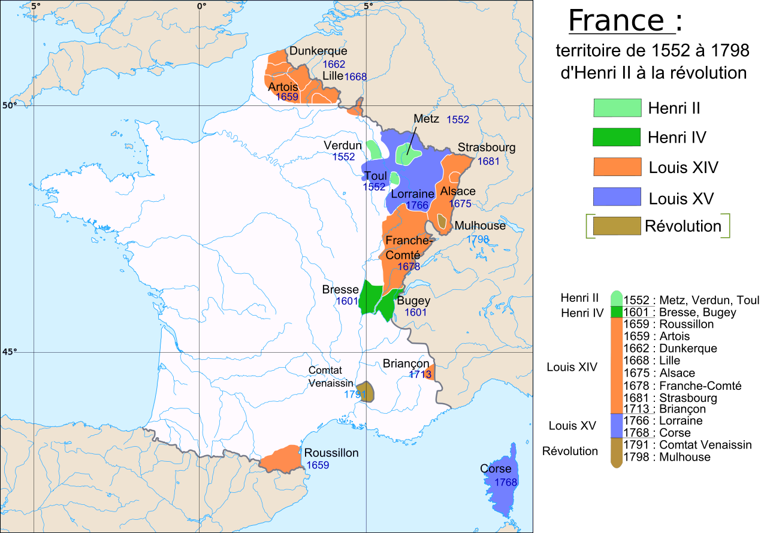

Dit is de kaart van de door Frankrijk veroverde gebieden. De kleur oranje geeft het gebied aan dat door Lodewijk XIV is veroverd.

Hoofdstuk 2:
De staat dat ben ik.

§1: Argumenten.

Tijdens de regeringstijd van Lodewijk XIV zei hij tegen het volk: ‘De staat dat ben ik’.
Hij bedoelde hiermee dat hij Frankrijk zelf was, dit hield in dat hij alles mocht doen wat hij wilde en dat alles ging hoe God het wilde. Hij was ervan overtuigd dat hij was aangesteld door God zelf en omdat God alles bepaalde, hij alleen de macht had over Frankrijk en de Franse burgers. Dit hield in dat het parlement en dus de de bevolking helemaal geen inspraak kreeg in het bestuur en dat hij aan niemand verantwoording hoefde af te leggen over wat hij besloot. Hij was de absolute heerser.

Hij liet zich ook wel de Zonnegod noemen, omdat in die tijd al bekend was dat de aarde om de zon draait. Hij trok zich niks aan van meningen van anderen. Hij liep volgens verschillende bronnen als een god door het huis. Iedereen behandelde hem ook zo. Hij liet voor zichzelf het enorme en kostbare Paleis van Versailles bouwen, vlakbij Parijs.

Historici twijfelen erover of Lodewijk de zin ‘De staat dat ben ik’ wel uitgesproken heeft. De zin geeft wel een goede omschrijving van de manier waarop hij regeerde.

Hoofdstuk 3:
De Bartholomeus nacht.

§1: Wat hield de Bartholomeusnacht in?

De Bartholomeusnacht of bloedbruiloft was een massamoord op de Hugenoten die in de nacht van 23 op 24 augustus 1572 in Parijs plaatsvond. In de maanden daarop verspreidde zich een golf van geweld over heel Frankrijk, waarbij uiteindelijk tussen de 10.000 en 30.000 Hugenoten zijn gestorven.

De almaar groter wordende spanning tussen de katholieken en de protestanten leidde op 18 augustus tot een huwelijk tussen de protestantse leider Hendrik van Navarra (later Hendrik IV) en de katholieke Margaretha van Valois, zus van Karel IX. De bedoeling van het huwelijk was de beiden groepen dichter tot elkaar te brengen. De hele protestantse adel was voor deze bruiloft naar Parijs gereisd en de voornaamste leden bleven hierna nog in de stad om nog wat gesprekken met de koning te voeren.

Op 22 augustus werd een aanslag gepleegd op admiraal de Coligny, de leider van de protestanten. Helaas raakte hij alleen maar lichtgewond waardoor de aanslag mislukte, toch gaf de aanslag wel aanleiding tot spanning in beide kampen. Uit angst voor wraak van de hugenoten haalden Catharina de Medici en de katholieke Hendrik I van Guise
Karel IX over, tot het vermoorden van de leiders van de protestantse bende. Karel IX reageerde vervolgens met de uitroep: “Dood ze allemaal! Zodat er niet een overblijft om het mij later te verwijten’’. Voor Hendrik I zou dit een reden zijn geweest om niet alleen de protestantse leiders, maar iedereen te vermoorden in de ochtend van 24 augustus. Eerst werden een paar leiders van de protestanten vermoord (hier zat admiraal De Coligny bij), maar daarna brak onder het volk een jachtpartij tegen de protestanten uit waarbij de protestanten in de hele stad werden opgejaagd en vervolgens werden gedood. De slachting duurde een paar dagen. Karel IX zou geschrokken zijn van de massamoord en zou nog hebben geprobeerd de burgers te laten stoppen met de moord tegen de Hugenoten. Uiteindelijk werden er In Parijs 2000 Hugenoten vermoord.

Hoofdstuk 4:
Het intrekken van het Edict van Nantes.

§1: Wat hield het Edict van Nantes in?

Het Edict van Nantes was een door de Franse koning Hendrik IV uitgevaardigd besluit (13 april 1598). De Hugenoten kregen hierbij rechten voor hun geloof en het houden van een garnizoen in een paar Zuid-Franse steden. Dit maakte deel uit van de politiek van Hendrik IV om de godsdienstige conflicten in Frankrijk te stoppen.

§2: Waarom warende Hugenoten het niet eens met het intrekken van het Edict van Nantes?

Dit zou betekenen dat ze hun geloof niet meer mochten behouden. Dit zou kunnen leiden tot een tweede massamoord. Ze werden namelijk nergens meer door beschermd.

§3: De gevolgen van het intrekken van het Edict van Nantes.

Het intrekken van het Edict van Nantes was een rampzalig grote fout van Frankrijk. Ook al waren er in verhouding maar weinig hugenoten in het land. De Hugenoten zorgden namelijk voor een heel groot deel van het inkomen (Hugenoten hadden meestal hogere functies). Door het edict in te trekken, vluchtten vele Hugenoten het land uit, waardoor de Franse economie sterk daalde.
Andere landen (bijvoorbeeld Nederland) profiteerde juist van de Hugenoten. Ze lieten ze gastvrij binnen, hierdoor ging de economie in deze landen juist weer om hoog.

Hoofdstuk 5:
Glorious Revolution.

§1: Wat hield de Glorious Revolution, ook wel de Bloodless Revolution genoemd, in?

Karel II, koning van Engeland, Schotland en Ierland, stierf in 1685. Hoewel hij een hele grote groep buitenechtelijke kinderen naliet, was er geen kind geboren uit zijn huwelijk met zijn echtgenote, de Portugese Catharina van Breganza. Daarom erfde zijn broer Jacobus II de troon. Jacobus had al geen goede reputatie onder de protestanten maar dat hij openlijk voor uitkwam dat hij een zeer strenge katholiek was, maakte het alleen maar erger.

Toen zijn tweede vrouw, Maria van Modena, in 1688 beviel van een jongetje, genaamd James Francis Edward, hadden de protestanten geen hoop meer dat de protestante dochter van Jacobus, Maria Stuart de troon ooit nog van haar vader over zou nemen. Maria was de echtgenote van Willem III.

Toen Jacobus tegen de zin van het parlement in wetten uitbracht waarin katholieken nog meer godsdienstvrijheid kregen, vroegen zeven Engelse protestante edelen op 30 juni 1688 in een brief aan Willem III (stadhouder van Holland) om in te grijpen. Hun bedoeling was de Engelse troon protestant te houden. Willem was op dat moment verwikkeld in een oorlog met Frankrijk en zag hierin een kans om Engeland aan zijn zijde te krijgen, hiermee zou hij de oorlog kunnen winnen. Op 5 november 1688 kwam Willem III met een leger van 21.000 man aan wal in de Engelse kustplaats Devon. Het leger van Jacobus gaf zich al na enkele weken over en op 28 december trok Willem III Londen binnen. Daar liet hij zich uitroepen tot de nieuwe heerser van Engeland. Jacobus vluchtte naar Kent, waar hij vervolgens gevangen werd genomen. Daar werd hij weer vrijgelaten en ging naar Frankrijk.

In 1689 kwam het parlement bij elkaar en besliste samen dat de vlucht van Jacobus betekende dat hij afstand had gedaan van de troon. Willem en Maria kregen het aanbod om vervolgens samen te regeren als koning en koningin. Vanuit Frankrijk heeft Jacobus nog een keer geprobeerd om met een invasie van Ierland zijn troon terug te veroveren maar hij werd in 1690 verslagen bij de slag aan de Boyne.

Na zijn overwinning in Engeland was Lodewijk XIV de enige grote rivaal van Willem III. Tijdens de Negenjarige oorlog (1688-1697) en de Spaanse Successieoorlog (1701-1714) vochten De Nederlandse Republiek en Engeland samen tegen het Frankrijk van Lodewijk maar dit had voor Willem geen resultaat.

§2: Stadhouder Willem III

Stadhouder Willem III was de prins waar de Engelse protestanten naar toe gingen om hulp. De vonden dat de Engelse koning het parlement buiten spel zette en wilden dat de troon weer protestants zou worden. Willem was de leider van de Glorious Revolution. Het kwam hem ook goed uit om Engeland aan zijn kant te krijgen in zijn strijd tegen Frankrijk.

§3: De gevolgen van de Revolutie voor het parlement en de Engelse koning.

Aan het einde van de Glorious Revolution, vluchtte de Engelse koning naar Frankrijk.
Willem III, werd nu koning van Engeland. In februari 1689 ondertekende Willem III de ‘Declaration of Rights’. Hierin staat dat de koning de protestante godsdienst moet handhaven en hij samen met het parlement moet regeren. Dit had dus grote gevolgen voor Engeland, het vormde (samen met de in 1215 door Jan Zonder Land ondertekende Magna Carta waarin de rechten van de koning werden beperkt) de basis van de democratie. De koning had niet meer het alleenrecht op de macht maar moest samen met het parlement, en dus indirect samen met het volk, regeren.

